**2013年阿里云开发者大会参展须知**

尊敬的大会合作伙伴：

2013年阿里云开发者大会，是一场合作伙伴及客户的盛会，展示大家在云计算的土壤中，孕育的云计算相关服务，讲述各位在云计算领域的创新故事。

为了保证大会的顺利举行，请严格按照参展须知执行，请在10月10－10月12日期间内提交展位设计稿及展示内容，组委会进行审核确认，展示内容须基于云计算相关。

1. **开发者服务专场互动体验时间：**

展期为2013年10月24日－25日两天；

1. **开发者服务分会场8#2F展位分布图：**

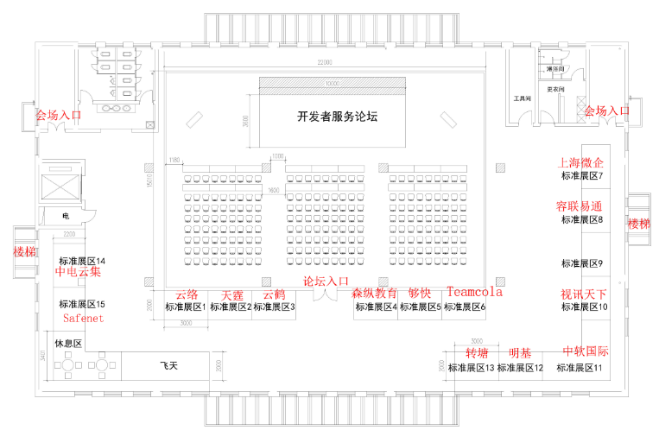

随附高清尺寸场地平面图。

1. **展位大小：**
2. 标准展位背景板 宽3*高2.6m，两侧为 宽2*高2.6m；
3. 请注意14及15展位中电云集及safenet展位两侧宽度为2.2m；
4. **展位布置：**
5. 按展位规定面积内由大会组委会统一设计和搭建；展位配备基础结构框架、网络、电源接入。展台，桌椅，展位具体尺寸待定。若您需要电视机，可单独向大会组委会提出申请。
6. **入场搭建时间：2013年10月22日8：00至23日20：00截止。**
7. **大会所有公共场所的布置**

包括会场内外显示屏，背景板、易拉宝等宣传广告均由大会组委会负责发布，统一规划，各参展单位的广告宣传活动仅限于本摊位内进行，所有宣传广告板及宣传海报/标语/易拉宝等不得放置于展位外；

1. **展位网络**：

大会提供每个标准展位2M独享带宽，提供一根网线，主要用于现场互动体验使用，如有特殊需求，请向大会组委会提出申请。

1. **参展注意事宜：**
2. 层高限高为2.6M，请注意不要遮挡消防器材；
3. 请注意展位电视、其他设备播放音量不得过高，避免影响内场会议；
4. 严禁在消防卷帘门下堆放物品，场内严禁吸烟；
5. 禁止使用遥控飞行物、气球、以及放飞氦气球；
6. 场内人员过多时，请注意疏导；
7. **物料及宣传物快递地址：杭州市之江国家旅游度假区山景路  杭州云计算产业园**

**收货人：李雯，联系方式： 13858187574**

**请在箱体外，用粗体笔标注：公司名称－箱子总数。**

**同时快递后请及时通知对接您的同学，确认快递发送情况及数量，避免丢失。**